Министерство сельского хозяйства Российской Федерации

Департамент научно-технологической политики и образования

ФГБУ «Сибирская государственная зональная машиноиспытательная станция»

Протокол испытаний

№ 12 - 9 - 2013 (5020242)

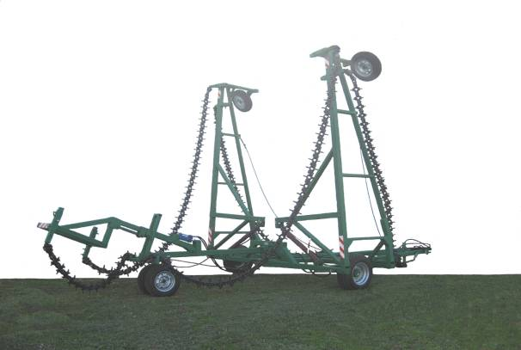

Борона цепная Двуреченского БЦД-12

Изготовитель | Адрес
ООО «Таврический экспериментально-механический завод» | 644010, г.Омск  ул. Сергея Лазо, 155

Результаты испытаний (краткие)
Борона цепная Двуреченского БЦД-12
Назначение | Предназначена для рыхления верхнего слоя почвы на стерне на глубину 20-30 мм, выравнивания поверхности поля, разрушения почвенной корки и создание мульчирующего слоя для снижения испарения влаги, удаления сорняков
Качество работы:
- глубина обработки, см | 5,5
- гребнистость поверхности поля, см | 1,5
- забивание и залипание рабочих органов | Не наблюдалось
Производительность | 14,53 га за час основного  времени
Условия эксплуатации:
- навеска (присоединение) на трактор (способ агрегатирования) | Жесткое прицепное устройство с проушиной для присоединения к серьге навесной системы трактора.
- перевод в рабочее и транспортное положение | С помощью гидросистемы  трактора
- настройка рабочих органов | Вручную
- время подготовки машины к работе (навески) | 0,08 чел.-ч
Агрегатирование | Тр.кл.1,4 (МТЗ-80/82)
Трудоемкость ежесменного ТО | 0,06 чел.-ч
Эксплуатационная надежность | Удовлетворительная
Удобство управления | Удобно
Безопасность выполнения работ | Обеспечена

Описание конструкции машины
Борона цепная Двуреченского БЦД-12 состоит из трех (центральной и двух боковых) секций, соединенных между собой шарнирно; прицепного устройства с двумя натяжителями цепей, заднего бруса с натяжителем цепей и гидросистемы. На прицепном устройстве, рамах боковых секций и заднем брусе установлены подшипниковые опоры (гранаты), которые служат в качестве подвесок для рабочих цепей бороны и одновременно для регулирования их натяжения. Рабочая цепь состоит из якорной цепи с наваренными гнездами под шипы (зубья). Шипы изготовлены из прочной конструкционной стали и термообработаны. Конструктивно угол между цепями и поперечной осью бороны задан 35⁰. В транспортном положении средняя секция опирается на колеса ходовые, задний брус на транспортные колеса.
Техническая характеристика
Показатели | Численные значения
Рабочие скорости, км/ч | 12-13
Ширина захвата конструкционная, м | 12
Габаритные размеры машины, мм
в рабочем положении:
- длина | 9450
- ширина | 12200
- высота | 2007
в транспортном положении:
- длина | 9400
- ширина | 4230
- высота | 4560
Результаты испытаний
Качество работы | Испытания бороны проводились на весеннем бороновании поля. Глубина обработки составила  5,5 см ( по ТУ –2-3 см).  Гребнистость поверхности почвы составила 1,5 см (по НД - 3 см).  Забивание и залипание рабочих органов не наблюдалось
Производительность | Борона использовалась на весеннем бороновании поля при рабочей скорости 12,6 км/ч и рабочей ширине захвата 11,53 м. Производительность за час сменного времени составила 11,4 га, при этом удельный расход топлива составил 0,92 кг/га.  Коэффициент надежности выполнения технологического процесса равен 1,0
Безопасность  движения | Борона удовлетворительно приспособлена к движению по дорогам общего и внутрихозяйственного назначения. Транспортная скорость – до 20 км/ч, дорожный просвет – 360 мм

Техническое  обслуживание |  | Предусмотрено два вида – ежесменное и сезонное. Трудоемкость ежесменного ТО – 0,06 чел.-ч., сезонного ТО – 1,67 чел.-ч. В инструкция по эксплуатации в достаточном объеме изложена информация о машине.
Заключение по результатам испытаний
Борона цепная Двуреченского БЦД-12 соответствует требованиям ТУ и НД по показателям назначения, надёжности и безопасности.

Испытания проведены: | ФГБУ «Сибирская государственная зональная машиноиспытательная станция»  646811, Омская обл., Таврический р-н, с. Сосновское, ул. Улыбина, 8
Испытания провёл: | Миллер Н.В.
Источник информации: | Протокол испытаний № 12 - 9 - 2013 (5020242) от 24 сентября 2013 года

